506 : 1 h | Devoir surveillé n° 1 | Mercredi 1 octobre 2008

Simplifier les réels suivants et préciser ceux qui sont entiers, décimaux ou rationnel.
(On donnera tous les calculs sur la copie) Corrigé
A = | B = = – × + | C = | E = ( – 1)² + ( + 1)² | F = ×

1° Décomposer 1 512 et 1 050 en produit de nombres premiers : Corrigé
2° Utiliser ces décompositions pour répondre aux questions suivantes.
a) Calculer le PGCD de 1 512 et 1 050.
b) Ecrire sous forme de fraction irréductible.
c) Démontrer que est un entier naturel.

On considère les nombres : A = + 2 + 2 et B = – 2 Corrigé
Montrer que est un nombre entier.

1° Donner tous les nombres premiers inférieur à 30. Corrigé
2° Démontrer que 269 est un nombre premier.

Soit ABC un triangle de côtés AB = 3 + , AC = 3 – et BC = 2 Corrigé
1° Démontrer que le triangle ABC est-rectangle.
2° Calculer son aire.

Calculer BC, ED et AE. Corrigé
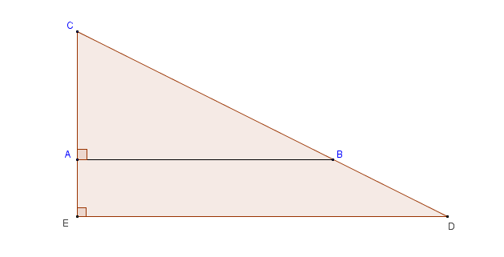
2
1
1
Simplifier les réels suivants et préciser ceux qui sont entiers, décimaux ou rationnel.
(On donnera tous les calculs sur la copie)
A = = = = × = qui est un rationnel.
B = – × + = – + = – + = = = qui est un décimal.
C = = = = = qui est un rationnel.
E = ( – 1)² + ( + 1)² = 2 – 2 + 1 + 2 + 2 + 1 = 6 qui est un entier naturel.
F = × = = = = = qui est un décimal.
Retour au sujet
1° Décomposer 1 512 et 1 050 en produit de nombres premiers :
donc 1512 = 2³ × 3³ × 7 donc 1 050 = 2 × 3 × 5² × 7
2° Utiliser ces décompositions pour répondre aux questions suivantes. a) Calculer le PGCD de 1 512 et 1 050.
PGCD(1 512, 1 050) = 2 × 3 × 7
b) Ecrire sous forme de fraction irréductible.
= =
c) Démontrer que est un entier naturel.
= = = 2² × 3² × 7 × 5 = 1 260
Retour au sujet
On considère les nombres : A = + 2 + et B = – 2 Montrer que est un nombre entier.
A = + 2 + = 3 + 2 × 2 + 2 = (3 + 4 + 2) = 9
et B = – 2 = 5 – 2 = 3
= = 3 ∈
Retour au sujet
1° Donner tous les nombres premiers inférieur à 30.
2, 3, 5, 7, 11, 13, 17, 19, 23, 29
2° Démontrer que 269 est un nombre premier.
≈ 16, on doit donc vérifier que 269 n’est pas divisible par 2, 3, 7, 11, 13
2 + 6 + 9 = 17 donc 269 n’est pas divisible par 3
269 ne termine pas par 5 donc 269 n’est pas divisible par 5
≈38,4 ≈24,5 ≈ 20,7
Soit ABC un triangle de côtés AB = 3 + , AC = 3 – et BC = 2 1° Démontrer que le triangle ABC est-rectangle.
AB² = (3 + )² = 9 + 6 + 3 = 12 + 6 , AC² = (3 – )² = 9 – 6 + 3 = 12 – 6 et BC² = 4 × 6 = 24
On a donc AB² + BC² = 12 + 6 + 12 – 6 = 24 = BC²
2° Calculer son aire.
A = AB × AC = (3 + ) (3 – ) = (9 – 3) = × 6 = 3
Retour au sujet
Calculer BC, ED et AE.
2
1
1
Dans le triangle ABC, rectangle en A, d’après le théorème de Pythagore on a : BC = =
C, A et E sont alignés, C, B et D sont alignés et les droites (AB) et (ED) sont parallèles
On peut donc appliquer le théorème de Thalès :
= donc = donc ED = =
= donc EC = donc AE = EC – AC = – 1 = = =
Retour au sujet

